27 ث .ع / أول جمهورية مصر العربية
وزارة التربية والتعليم
امتحان شهادة إتمام الدراسة الثانوية العامة لعام 2009م
الفيزياء [ المرحلة الثانية / الدور الأول ] الزمن : ثلاث ساعات
أجب عن خمسة أسئلة فقط من الأسئلة الآتية : ( الأسئلة في أربع صفحات )
السؤال الأول :
( أ ) ما هو الأساس العلمي لعمل كل مما يأتي مع ذكر استخدام واحد لكل منهم :
1- الغواصة. 2- المانومتر . ‏3- قارورة ديوار. 4- الخلية الكهروضوئية .
(ب ) ماذا يحدث في كل مما يأتي مع التفسير ؟
1- عند زيادة قيمة التيار الكهربي المار في ملف ابتدائي موضوع داخل ملف ثانوي طرفاه
متصلان بجلفانومتر (صفرة عند منتصف التدريج) .
2- استخدام قوة دافعة مستمرة في الملف الابتدائي للمحول الكهربي .
3- وضع سلك مستقيم يحمل تيارا كهربيا عموديا علي مجال مغناطيس.
( جـ ) تلفزيون يعمل على فرق جهد متردد قيمته العظمة 550 فولت وتردده 50 ‏هرتز يستمد
هذا الجهد عن طريق محول رافع يتصل ملفه الابتدائي بطرفى دينامو تيار متردد أبعاد
ملفه 20سم ,10 سم وكثافة فيضه 0.14 ‏ تسلا عدد لفاته تساوى نصف عدد لفات
الملف الابتدائي للمحول. احسب عد لفات الملف الثانوى للمحول.
السؤال الثاني :
- علل لما يأتي :
- يعتبر نظام العد الثنائي هو الأساس العلمي لتكنولوجيا الالكترونات الرقمية والعمليات المنطقية .
- يمكن استخدام الألياف الضوئية في نقل الضوء .
- لا يعتمد جذر متوسط مربع السرعات علي الضغط رغم انه يحسب بدلالته .
- يعتبر الجسم الأسود باعثا مثاليا .
(ب)1- اشرح مع الرسم تجربة لتوضيح الحث المتبادل بين ملفين مع ذكر حالات
تيار الملف الثانوي المستحث مع تعريف معامل الحث المتبادل بين ملفين
2- اذكر العوامل التي تتوقف عليها القوة المؤثرة علي سلك يحمل تيار كهربي في
مجال مغناطيسي واكتب العلاقة التي تربط بينها ومن العلاقة استنت تعريفا لكثافة الفيض

27 ث .ع / أول ( 2 )
=========================================================
(جـ) إذا كانت الطاقة اللازمة لنزع إلكترون من سطح فلز 3.978 x 10⁻¹⁹ جول وعند
سقوط ثلاثة أضواء أحادية اللون أطوالها الموجية علي الترتيب 3100 , 5000 , 6200
انجستروم أي من هذه الأضواء الأحادية اللون يؤدي إلي سقوطه علي هذا الفلز إلي
تحرر الالكترونات وفي حالة انبعاث الالكترونات . احسب .
- طاقة الإلكترون المتحرر .
- سرعة هذا الإلكترون علما بان كتلة الإلكترون 9.1 x 10⁻³¹ وثابت بلانك 6.63 x 10⁻³⁴ جول.ثانية
السؤال الثالث :
( أ ) اختر الإجابة الصحيحة مما بين الأقواس :
1 – يستفاد من التيارات الدوامية في تصميم . . . . ‏(المحول الكهربى - أفران الحث - ملف
رومكورف - المولد الكهربى)
2 ‏- خطوط فرنهوفر تمثل طيف . . . . . . . . . ‏ (مستمر - انبعاث - امتصاص - مستحث )
3 ‏- بنى على أساس ظاهرة مايسنر عمل . . . . ‏(الثلاجة الكهربية - الأوميتر - القطار الطائر -
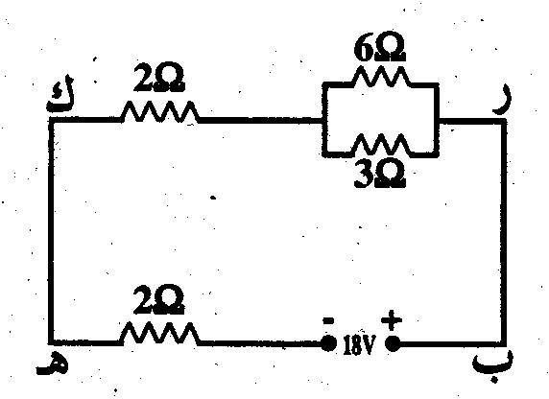
هوائي الأقمار الصناعية)
4 – في الدائرة الموضحة بالشكل ق. د. ك
للمصدر = 18 ‏فولت، فإن شد ة التيار المار
في المقاومة 6 ‏ أوم يساوى . . . . . . . . .
‏ ( 2 ‏أمبير - 1 أمبير – 3 أمبير – 1.8 أمبير)
( ب ) قارن بين كل مما يأتي :
1- نوعا اشباه الموصلات الغير نقيه من حيث نوع الشائبة .
2- الانبعاث التلقائي والانبعاث المستحث من حيث حركة الفوتونات .
3- الضغط الانقباضي والضغط الانبساطي
( جـ ) وصل مانومتر بمستودع للغاز عند سفح جبل حيث درجة الحرارة 27ºC والضغط 75 سم
زئبق فكان سطح الزئبق في فرعي المانومتر في مستوي واحد وعندما صعد به شخص الي
قمة الجبل حيث درجة الحرارة -3º C لم يحدث تغير لسطح الزئبق في فرعي المانومتر
احسب الارتفاع العمودي للجبل علما بان متوسط كثافة الهواء 1.2 كجم/م3 وكثافة الزئبق
13600 كجم/م3 .
السؤال الرابع :
( أ ) ما معني قولنا أن :
1 ‏-محول يفقد منه عند التشغيل 8% 2- دالة الشغل للسطح 4 x 10⁻¹⁴ جول .
3 ‏- قوه دفع السائل لجسم معلق فيه 100 نيوتن 4 ‏-معامل الانكسار النسبى بين وسطين 0.8 .
( بقية الأسئلة في الصفحة الثانية )
27 ث .ع / أول ( 3 )
==================================================

( ب ) اكتب العلاقة الرياضية التي يمثلها كل خط من الآتي ثم اذكر ما يساويه الميل :
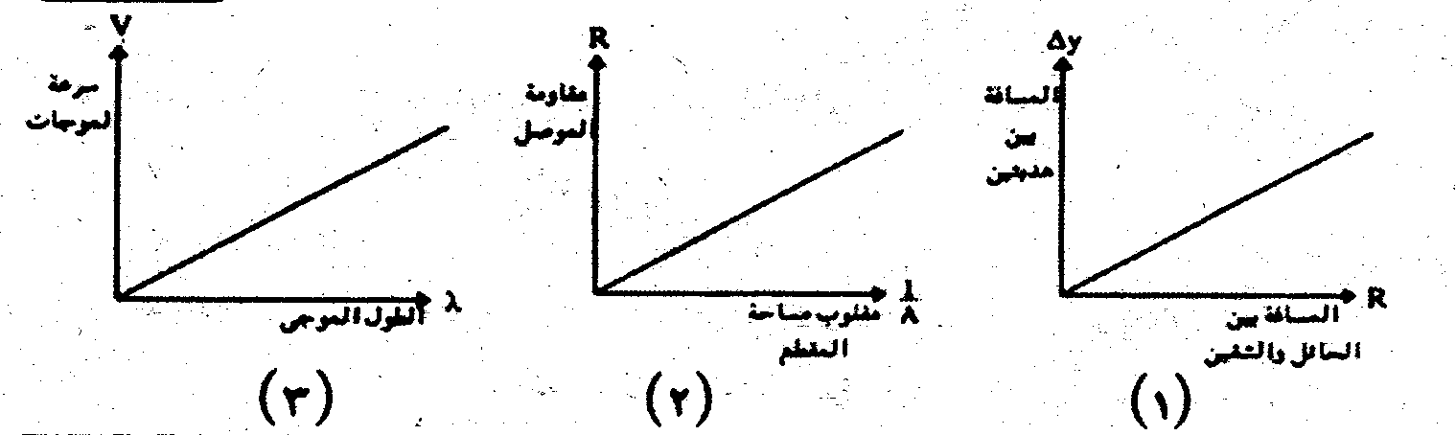

( جـ ) إذا كانت شدة التيار الناتجة من الدينامو تعطي من العلاقة I = 100 sin 18000 t احسب :
1- شدة التيار الفعالة 2- الزمن الدوري
3- شدة التيار بعد زمن 0.005 ثانية من بدأ الدوران وما وضع مستوي الملف عند ذلك ؟
السؤال الخامس :
( أ ) اكتب الكمية الفيزيائية التي تقاس بها الوحدة الآتية :
1 - كجم/متر 2- كجم/ث
3- جول.ثانية 4- جول/كلفن
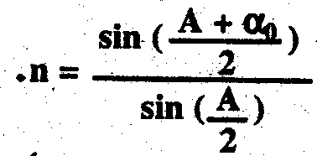
( ب ) 1- اثبت أن معامل انكسار مادة منشور ثلاثي في وضع النهاية الصغري للانحراف
يتعين من العلاقة الآتية :
حيث ɑ0 زاوية النهاية الصغري للانحراف
، A زاوية راس المنشور .
2- أكمل جدول التحقيق للبوابات الآتية :
output | C | B | A
 | 0  1  0  0  1  1 | 0  1  1  1  0  0 | 0  0  0  1  1  0
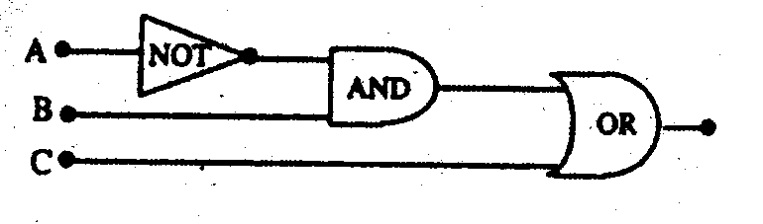

( بقية الأسئلة في الصفحة الثالثة )

27 ث .ع / أول ( 4 )
==================================================
( جـ ) مكعب طول ضلعه 20 ‏ سم به 4 ‏جم غاز نيتروجين في درجة 27⁰C كتلة مول
النيتروجين 28 جم علما بان عدد افوجادرو 6.023 x 10²³ احسب:
1- عد د الجزيئات الموجودة في المكعب . 2 ‏- متوسط طاقة الحركة للجزيء الواحد.
3 - جذر متوسط مربع سرعة الجزئ الواحد.
4 ‏- الضغط لغاز فى المكعب. علما بأن ثابت بولتزمان 1.38 x 10⁻²³ ‏ جول / كلفن
السؤال السادس :
( أ ) ما النتائج المترتبة على كل مما يأتي مع ذكر السبب :
1 ‏- عند وضع مغناطيس فوق قرص من مادة فائقة التوصيل.
2 ‏- سقوط شعاع ضوئى له شدة كبيرة علي سطح فلز ولكن تردده اقل من التردد
الحرج للسطح.
‏3- زيادة فرق الجهد بين الآنود والكاثود في الميكروسكوب الالكتروني .
‏4 - نقص حجم الغاز المحبوس في إناء مع ثبات درجة حرارته.
‏(ب) أولاً : اشرح مع الرسم تجربة لتعيين معامل التمدد الحجمي للغاز عند ثبوت الضغط مع
ذكر احتياطات التجربة
ثانيا : ما هي شروط كل مما يأتي :
1- المنشور العاكس 2- الانبعاث المستحث 3- الانبعاث الكهروضوئي .
ً( جـ ) في الترانزستور npn استخدم لتعيين نسبة التكبير β_{e} فسجلت قيم تيار المجمع وتيار القاعدة في الجدول التالي :
I_{c} تيار المجمع (mA) | 5 | 10 | 15 | 20 | b | 30 | 35
I_{B} تيار القاعدة (mA) | 0.1 | 0.2 | a | 0.4 | 0.5 | 0.6 | 0.7
ارسم علاقة بيانية بين تيار المجمع I_{c} علي المحور y وتيار القاعدة علي x ثم اوجد :
1- قيمة b , a 2- نسبة التكبير للتيار β_{e 3}- نسبة ما يصل من تيار الباعث الي المجمع ɑ_{e}

**********
( انتهت الأسئلة )

